תושבים יקרים שלום רב!

השנה כיתות ו' שבביה"ס קדם בחרו לממן את מסיבת הסיום שלהם באמצעות
איסוף בקבוקים לפיקדון תוך שמירה על ערכי הסביבה.
מטרתנו לרתום את כל תושבי המושבים :עולש, בארותיים, בורגתה חניאל (גם
אנשים שאין להם ילדים בביה"ס) לפרויקט.

מה אוספים? מיכלי משקה עד ליטר וחצי:
1. בקבוקי מזכוכית (בירה, משקאות אלכוהוליים, שתיה קלה)
2. פחיות
3.בקבוקי פלסטיק קטנים (לא של ליטר וחצי)

אם ברשותכם בקבוקים למיחזור ניתן להביא ישירות לנציגי המושבים בתיאום:
עולש – משפחת לנגביץ' רחוב מורג 38 טלפון: 0524070001 לימור
בורגתה – משפחת חולו רחוב ההדס 629 טלפון: 0549290126 פזית
בארותיים- משפחת ירושלמי רחוב הפלג 237 טלפון: 0508654495 שרית
בארותיים – משפ' שפיץ היובלים 71 (ליד תחנת אוטובוס) טלפון: 0544537494 ענבל
חניאל – משפחת לידאני רחוב האורן 41 טלפון: 0505913221 שרית

במידה ואינכם יכולים להגיע לנציגים, ניתן לסמס לנציגים
לתיאום הגעה אליכם.

נשמח אם תוכלו לסייע לנו לאסוף כמה שיותר בקבוקים.

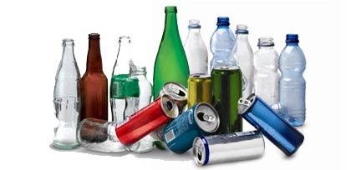
תודה על שיתוף הפעולה,
שנה טובה וגמר חתימה טובה.

כיתות ו' בי"ס קדם

